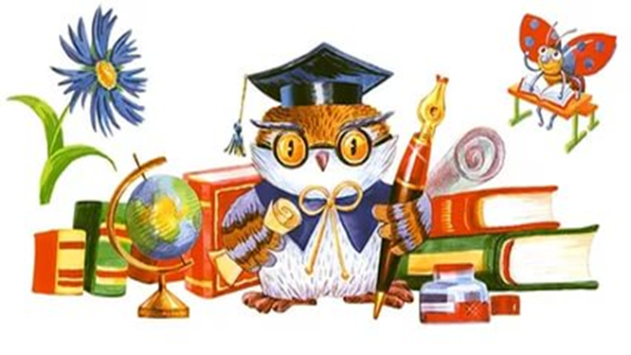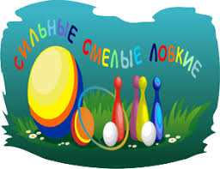

**Выполнила: Калугина Е.А**

**«Сильные, Смелые, Ловкие, Умелые!»**

**Цель:** Пропаганда  и формирование здорового образа жизни.

**Задачи:**

1. Привлекать ребят  к систематическим занятиям физической культурой.

2. Развивать  у   ребят    двигательную    активность, физические качества.

3. Воспитывать  чувства  коллективизма,   товарищества,  взаимовыручки.

**Место проведения:** спортивный зал.

**Оборудование и инвентарь:**Секундомер, свисток, волейбольные, стойки баскетбольные, теннисные мячи, обручи, воздушные шары, палочки, бадминтонные ракетки, корзины, скакалки, мешки, канат.

**Состав команды:**8 участников (4 мальчика, 4 девочки).

**Ход мероприятия**

Под звуки спортивного марша участники заходят в спортивный зал и строятся.

**Воспитатель:** Внимание, внимание!

                   Приглашаем ребят на спортивные  состязания.

                   Смелым, сильным, и ловким,

Со спортом всегда по пути.   
                  Ребят не страшат тренировки,  
                  Пусть сердце стучится в груди.   
                  Нам смелым, сильным, и ловким,   
                  Быть надо всегда впереди!

**Воспитатель**: Приветствуем  вас участники соревнований, болельщики! Сегодня мы проводим спортивное состязание «Сильные, Смелые, Ловкие, Умелые!»

**Воспитатель:** Прежде, чем начать состязания, я хочу, чтобы наши участники произнесли за мной клятву: «Мы, участники состязания, обещаем: (дети хором)

* играть честно по правилам;
* поддерживать свою команду;
* не обижать соперников;
* выиграл – не зазнавайся;
* проиграл – не плачь.

«Клянёмся! Клянёмся! Клянёмся!»

**Воспитатель:**Когда идешь на штурм ты эстафеты,    
                   Победа нам не очень — то видна.   
                   Но все равно дойдем мы до победы,   
                   Ни пуха вам, команды, ни пера!

Судить  сегодня   наши соревнования будет  уважаемое и справедливое жюри: (представление жюри).

Первый конкурс: **«Представление команд».**

Каждая команда представляет себя в любой творческой форме (название, девиз, эмблема и т. д.)

**Воспитатель:**  Вверх подброшу мячик свой,

                  Точно, точно над собой.

                  На лету его поймаю,

                  И быстрее зашагаю.

*Второй конкурс:***«Подбрось-поймай»**

У первого участника в руках волейбольный мяч. По сигналу,  участник  идёт и подбрасывает мяч вверх от старта до стойки, обходит её и так же обратно. Передаёт мяч следующему участнику.

**Воспитатель:**Мячик в руки мы берём,

                 В обруч мы его несём.

                 А на обратном пути,

                 Ты скорей его возьми.

*Третий конкурс:***«Мяч в обруч»**

Первый участник с мячом в руках  добегает до обруча, оставляет мяч в обруче, оббегает стойку, забирает мяч из обруча и передает эстафету следующему участнику.

**Воспитатель:**Эстафеты продолжаются,

                 И новое задание объявляется!

*Четвёртый конкурс:***«Пронеси – не урони»**

У первого участника в руках две палочки и воздушный шарик. По сигналу, он зажимает палочками воздушный шарик и несёт его до стойки, обегает её и так же возвращается в команду. Передаёт эстафету следующему участнику.

**Воспитатель:**Зоркий глаз и твердая рука для этого конкурса, вам ребята  нужна.

Воздушный шар,  ракеткой  ты в корзину опусти.  И заслуженную победу получи.

*Пятый конкурс:***«Точно в цель»**

Первый участник с бадминтонной ракеткой подбивает воздушный шарик до корзины, не касаясь его руками, опускает шарик в корзину. Назад возвращается бегом – шарик  держит в руках. Передаёт его следующему участнику.

**Воспитатель:** Очень любят  ребятишки,

                   Быструю скакалочку.

                   Прыг, скок, прыг, скок,

                   Не жалейте дети ног.

*Шестой конкурс:***«Бег со скакалкой»**

По сигналу, первый участник прыгает на скакалке до флажка и обратно (обегая стойку).  Кладет её за 2 метра, не добегая до команды на линии,  передаёт эстафету следующему участнику по руке и т.д.

**Воспитатель:**Чтоб проворным стать атлетом,  
                  Проведем мы эстафету.  
                  Будем бегать быстро, дружно,  
                  Победить всем  очень нужно!

*Седьмой конкурс:***«Своя ноша не тянет»**

У первого участника мешок в нём три мяча: баскетбольный, волейбольный, теннисный. По сигналу, бежит к обручу выкладывает из мешка мячи в обруч, обегает стойку и с пустым мешком возвращается в команду. Передаёт эстафету следующему участнику. Второй участник бежит и собирает мячи в мешок и т.д., пока вся команда не выполнит задание.

**Воспитатель:**Зал волнуется,

                 Зал кричит.

                 Кто из вас сейчас,

                 В последнем конкурсе победит!

*Девятый конкурс:***«Эх, ухнем»**

Две команды берутся за разные концы каната, каждая команда тянет канат на себя, побеждают те, кто перетянет команду противника на свою сторону.   Главное правило во время игры – не выпускать канат из рук.

**Воспитатель:** Жюри  хотим мы попросить,

                   Нам результаты огласить!

Жюриобъявляет результаты соревнований,  награждение команд.

**Воспитатель:**Вот и узнали мы победителей. Скажем спасибо жюри и зрителям. Командам  желаем   новых побед. Будьте здоровы, до новых встреч!

